Pressmeddelande 2007-10-16

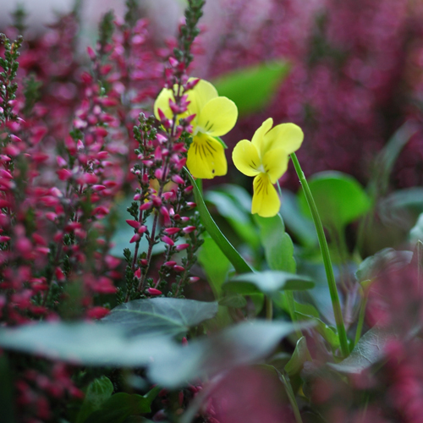 Foto: Blomsterfrämjandet/Mäster Grön

När hösten möter våren…
Plantera minipenséer redan nu tillsammans med Calluna - den perenna höstljungen!
Experimentera lite mer under hösten och vintern genom att plantera Viola ´Endurio´ tillsammans med Calluna (den perenna ljungen), Silvermix och prydnadskål. Under vintern väver Viola ´Endurio´ in sig tillsammans med den höst- och vinterblommande Callunan och strålar med sina gula, violetta eller blå blommor. Under de kalla nätterna med minusgrader lägger sig blomman ned och när solen åter värmer under dagen dyker blomman åter upp igen som en solstråle och sprider glädje.

Det här pressmeddelandet är utsänt i samarbete med Mäster Grön. För mer information kontakta Patrik Vilsmyr, patrik.vilsmyr@krukvaxter.se.


För publicering under oktober 2007.
För mer information se bifogat dokument.
För mer information kontakta:
Blomsterfrämjandet| Telefon 08-787 5390 | Fax 08-787 5391
www.blomsterframjandet.se | info@blomsterframjandet.se

